# Месса или

# причастное богослужение

Месса или причастное богослужение является центром жизни прихода. Богослужение в воскресенье, день Господень, является еженедельным пасхальным праздником. При проведении мессы есть возможность для свободы и гибкости, используя различные варианты, что дает возможность учитывать время церковного года, местные традиции и возможности каждого прихода.

Центром мессы являются Слово Божие и его проповедь, а так же таинство Св. Причастия, так соединяются воедино молитва прихода, исповедание и прославление. Таким образом Триединый Бог и Его благие дела, а также вся история спасения присутствуют в мессе и проявляют себя в жизни каждого конкретного человека.

Помимо воскресного богослужения мессу можно проводить в вечер воскресного дня, в будни и в особых ситуациях. При подготовке и проведении мессы следует руководствоваться теми принципами которые даны в введении к данному служебнику.

Месса может начаться непосредственно с общей исповеди, тогда (пункт 4) ставится перед введением.

Прихожанам должна быть предоставлена возможность, перед мессой или после нее, для частной исповеди или душепопечения.

Прихожане и непосредственно участвующие в проведении богослужения служители, готовятся к богослужению в молитве (сакристные молитвы стр. 174).

Когда богослужение без причастия проводится по чинопоследованию мессы, причастная литургия опускается. В этом случае пожертвования собираются во время гимна (пункт 17) и молитва Отче наш читается после после слов аминь, в конце общей церковной молитвы.

I Введение

1. Втупительный гимн

Вместо гимна может быть псалом, пение хора или инструментальная музыка.

Во время прелюдии все участвующие в службе могут процессией подойти к алтарю. Во время процессии приход стоит.

2. Начальное благословение

Благословение и приветствие можно пропеть или произнести.

Благословение

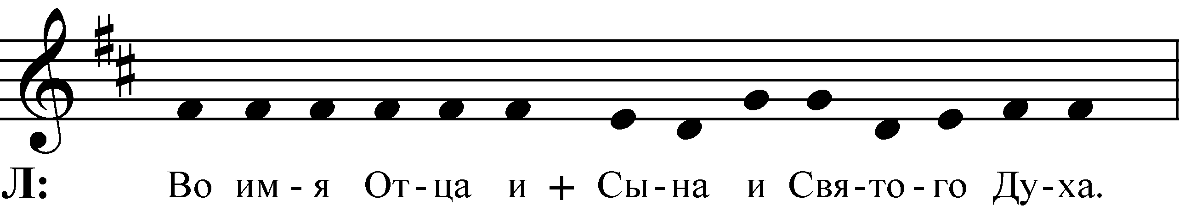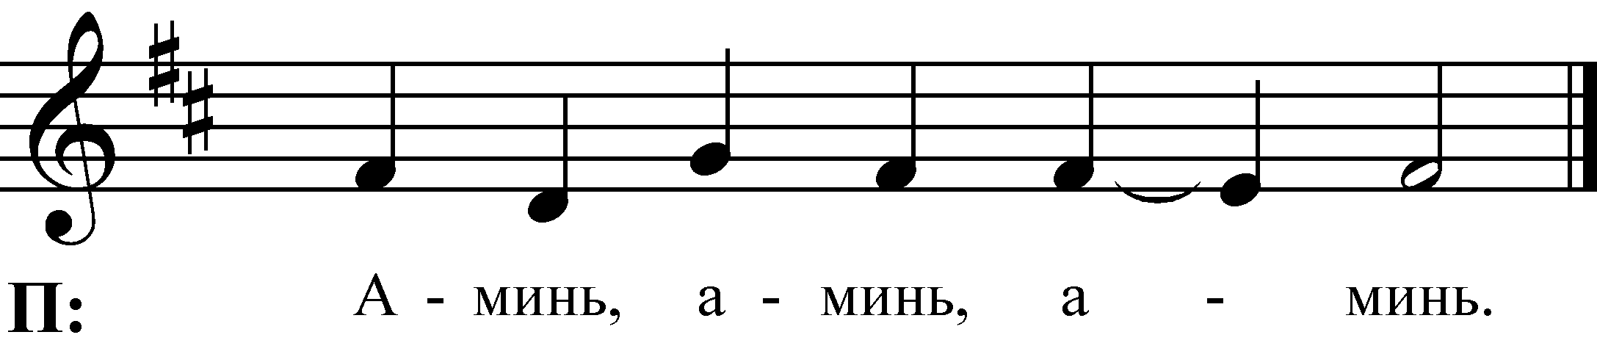

Приветствия

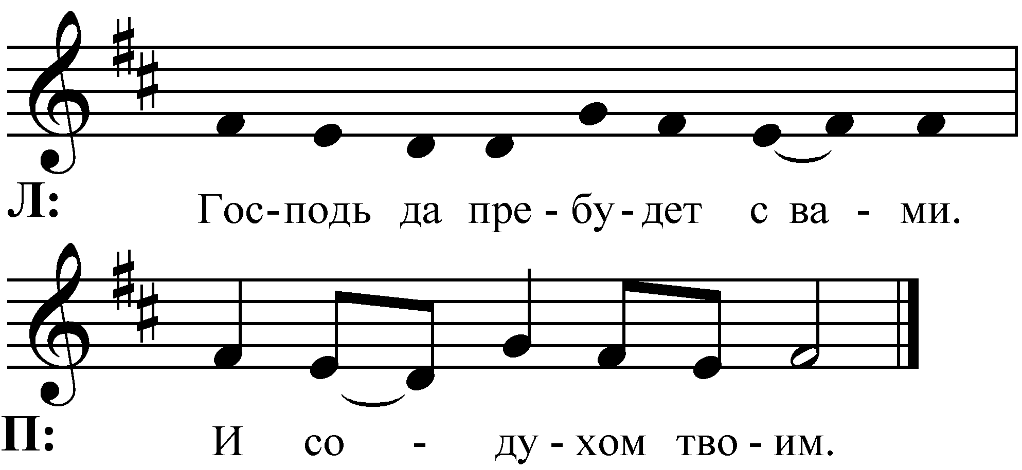

3. Вступительное слово

Вступительное слово может быть составлено произвольно. В нем принимается во внимание особенности дня и тема богослужения.

Если за вступительным словом следует общая исповедь, то оно должно содержать призыв к покаянию.

1.

Дорогие друзья.

– –

Через святое крещение мы получили право приходить к Богу как к своему Небесному Отцу. Чтобы славить Его, приносить к Нему наши радости и печали, планы и общие проблемы. Чтобы просить у Него совета и помощи, а также новых сил в жизни. Бог испытывает и утешает нас через Свое Слово и дарует нам Себя в Святом Причастии. В Сыне Своем Иисусе Христе Он предлагает нам прощение и вечную жизнь. Посему исповедуем Ему теперь грехи наши [все вслух] так говоря.

2.

Дорогие христиане, братья и сестры.

– –

Господь, Бог наш живет на высоте небес и во святилище, и также с сокрушенными и смиренными духом, чтобы оживлять дух смиренных и оживлять сердца сокрушенных. А посему со смирением и сокрушенным сердцем исповедуем Ему грехи и преступления наши [все вслух] так говоря:

3.

Дорогие христиане.

– –

Откроем сердца наши всеведущему Богу и исповедуем Ему грехи наши [все вслух] так говоря:

5.

Братья и сестры.

Мы крещены во имя Триединого Бога. В крещении Бог соединил нас с Собою и друг с другом. Отныне мы соединены во едино и Бог является нашим Отцом. Он всегда был нашим Отцом.

Даже тогда, когда мы не признавали Его.

Даже тогда,

когда сознательно, по собственному желанию шли своим путем.

Даже тогда,

когда по жизненным обстоятельствам отходили далеко от Него.

Даже тогда,

когда и вряд ли вспоминали о том, что Он является нашим Отцом.

Сегодня, напоминая нам о Своей верности и отеческой любви. Он вновь призывает нас вернуться в Его объятия, которые распростерты для нас. Посему откликаясь на Его отеческий призыв обратимся к Нему и исповедуем Ему наши грехи [едиными устами] так говоря.

4. Общая исповедь

Общая исповедь может быть проведена после проповеди (пункт 15).

Покаянная молитва

Покаянная молитва может быть произнесена приходом вслух. Во время ее произнесения можно приклонить колени. Покаянная молитва может быть разделена молитвенными возгласами, - пением или тишиной. Покаянная молитва может включать также тихую молитву, к которой можно призвать например так: Услышь также наши тихие покаянные молитвы.

1.

Приложение к финскому сборнику гимнов № 700.

Я признаю перед Тобой, Святый Боже,

что уже от начала своего рождения, я был грешным человеком.

Как и отцы мои, я преступал Твою святую волю

и грешил своими мыслями и словами,

делами и бездействием.

Я не возлюбил Тебя всем сердцем

и ближнего своего как самого себя.

Если Ты будешь судить меня по Своей святости и праведности,

то знаю, что за свои грехи я заслужил вечное наказание.

Но у Тебя есть милость и прощение для всех

кто хотят прийти к покаянию, сердечной вере

и надежде на бесконечное милосердие и защиту Иисуса Христа.

На эту благодать я уповаю и в надеж­де молю Тебя:

будь ко мне благ и милостив

и по обетованию Твоему даруй мне прощение всех грехов,

во имя Иисуса Христа, возлюбленного Сына Твоего, Господа нашего.

2.

Приложение к финскому сборнику гимнов № 701.

Из глубины взываю к Тебе, Господи.

Господи! услышь голос мой.

Да будут уши Твои внимательны к голосу молений моих.

Если Ты, Господи, будешь помнить беззакония,

Господи! кто устоит?

Но у Тебя прощение,

да благоговеют пред Тобою.

Поэтому, Господи,

будь благ и милостив ко мне.

Очисти меня от согрешений моих,

омой меня от беззаконий моих и грехов моих.

Тебе единому согрешил я

и поступил против Твоей воли.

Отврати лице Твое от грехов моих

и изгладь все беззакония мои.

Сердце чистое сотвори во мне, Боже,

и дух правый обнови внутри меня.

3.

Приложение к финскому сборнику гимнов № 702.

Всемогущий Боже и Отче!

Исповедуем пред Тобою бесчисленные согрешения и беззакония наши, которыми мы по справед­ливости заслужили Твой гнев и наказание.

Воззри милости­во на нас

и прости нам все согрешения ради заслуг возлюбленного Сына Твоего, Спасителя нашего, Иисуса Христа.

4.

Приложение к финскому сборнику гимнов № 704.

Всемогущий Боже и Отче.

В святом крещении Ты усыновил меня.

Ты взял из тьмы в чудный Свой свет,

из рабства смерти в наследие святых.

Но я не жил как подобает Твоему дитя.

Не слушался Твоего голоса и не исполнял Твоей святой воли.

Боже, помилуй меня, ради возлюбленного Сына Твоего, Иисуса Христа. Очисти меня и прости все мои грехи.

5.

Приложение к финскому сборнику гимнов № 706.

О, всемилосердный,

распятый Господь Иисус Христос.

Помилуй меня, бедного грешника,

и взгляни милостиво,

как Ты взглянул на Петра, когда он отрекся от Тебя,

и на грешную женщину в доме фарисея,

и на разбойника, висящего на кресте,

и даруй мне милость,

чтобы я, как Петр плакал о грехах своих,

как та грешная женщина, возлюбил бы Тебя от всего сердца

и, как тот разбойник, мог бы вечно на небесах видеть святое лицо Твое.

6.

Приложение к финскому сборнику гимнов № 712.

Господи! Ты - свет, но я не смотрел на Тебя.

Ты - путь, но я не шел по нему.

Ты - истина, но я не пребывал в Тебе.

Ты - жизнь, но я не признавал этого.

Ты мой наставник, но я не слушался Тебя.

И даже тогда, Господи,

когда я плохо поступаю и разрушаю свою жизнь,

когда несчастен и во всем обвиню Тебя.

Господи, прости меня.

Прошу Тебя, во имя Спасителя моего, Иисуса Христа.

Отпущение грехов

Аминь, после слов отпущения, можно пропеть или произнести.

Слова отпущения стр. 190.

1.

Всемогущий, вечный Бог,

ради безграничной любви Своей во Христе Иисусе,

прощает нам все согрешения и

дарует бла­годать Свою к исправлению нашей жизни

и унаследованию жизни вечной.

» Ибо так возлюбил Бог мир,

что отдал Сына Своего Единородного,

дабы всякий, верующий в Него, не погиб,

но имел жизнь вечную.»

4.

Щедр и милостив Господь, долготерпелив и многомилостив. Ибо, как высоко небо над землею, так велика милость Гос­пода к боящимся Его. Как далеко восток от запада, так удалил Он от нас беззакония наши. Как отец милует сынов, так милует Господь боящихся Его.

5.

Так говорит Господь: не бойся, ибо Я искупил тебя, Я наз­вал тебя по имени твоему; ты - Мой. Горы сдвинутся, и холмы поколеблются; а милость Моя не отступит от тебя, и завет мира Моего не поколеблется, говорит Господь, милу­ющий Тебя

7.

Так говорит Господь: «Дерзай, чадо! прощаются тебе грехи твои.»

[Это прощение я возвещаю тебе во имя Отца и (+) Сына и Святого Духа.]

8.

Если же ходим во свете, подобно как Он во свете, то име­ем общение друг с другом и Кровь Иисуса Христа, Сына Его, очищает нас от всякого греха. Если исповедуем грехи наши, то Он, будучи верен и праведен, простит нам грехи наши и очистит нас от всякой неправды.



Благодарственная молитва

Благодарственная молитва может быть произнесена приходом вслух.

Благодарственные молитвы стр. 192

1.

Приложение к финскому сборнику гимнов № 715.

Дорогой Небесный Отец.

Мы благодарим Тебя, что ради Иисуса Христа

Ты даешь нам прощение грехов.

Помоги нам жить в уповании на Твою благодать.

2.

Приложение к финскому сборнику гимнов № 716.

Боже и Отче,

мы благодарим Тебя за то,

что в Иисусе Христе Ты открыл для нас путь к Себе.

Укрепи нашу веру и надежду

и обнови нашу любовь.

3.

Приложение к финскому сборнику гимнов № 717.

Благослови, душа моя, Господа,

и вся внутренность моя - святое имя Его.

Благослови, душа моя, Господа

и не забывай всех благодеяний Его.

Он прощает все беззакония твои,

исцеляет все недуги твои;

избавляет от могилы жизнь твою,

венчает тебя милостью и щедротами.

5. Псалом дня

Псалом дня (см. Лекционарий) можно пропеть или прочитать.

Если вместо вступительного гимна (пункт 1) был псалом, то данный пункт опускается.

6. Господи, помилуй (Kyrie)

Вариант А

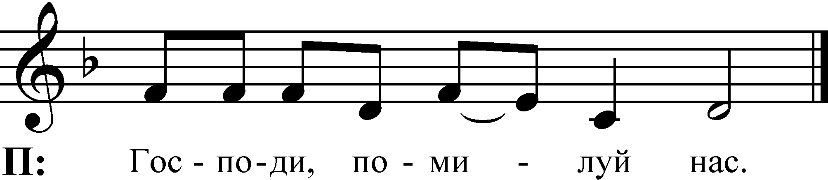

или

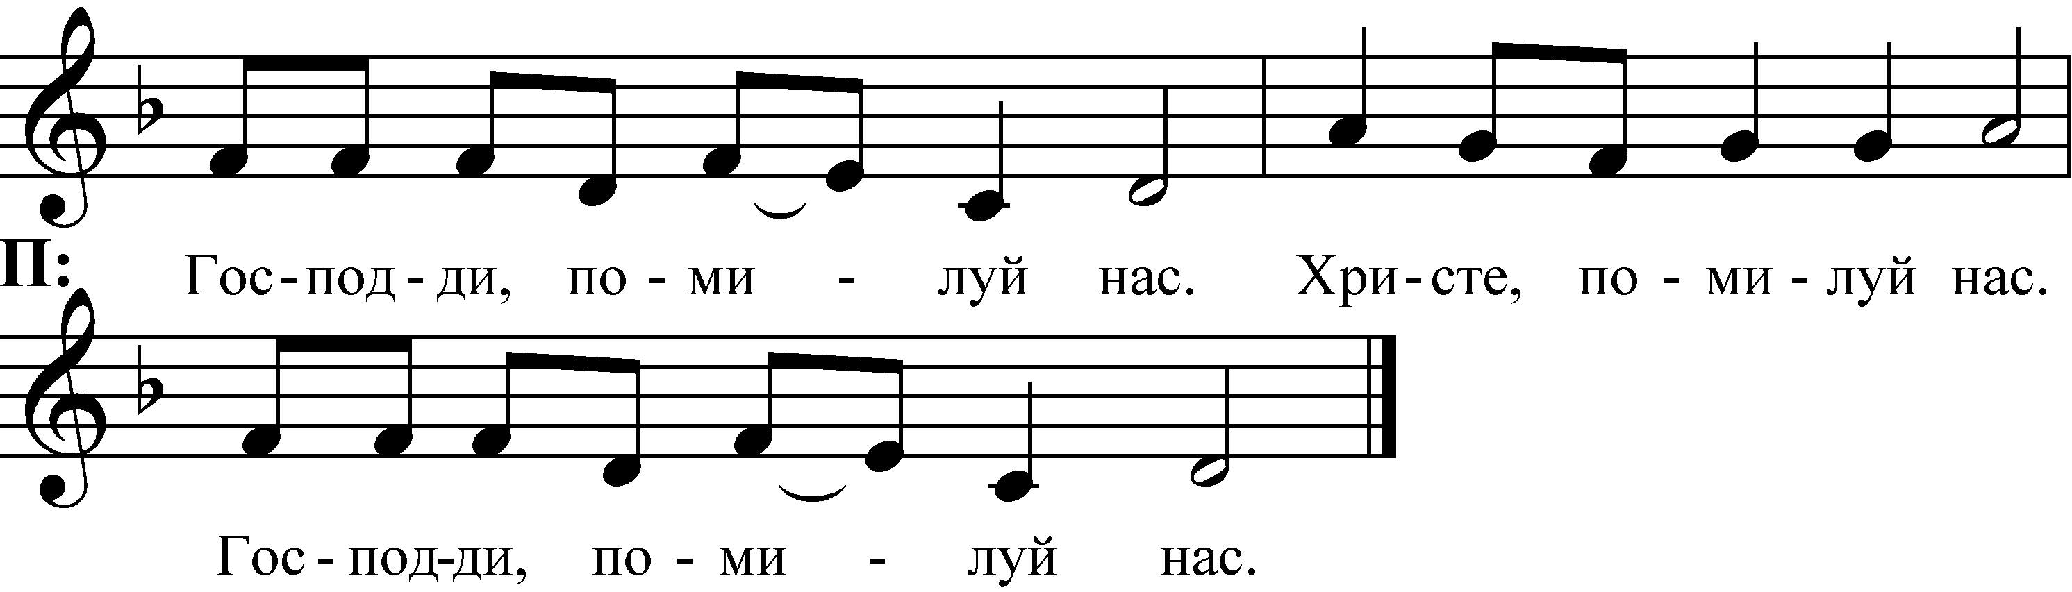

Вариант Б

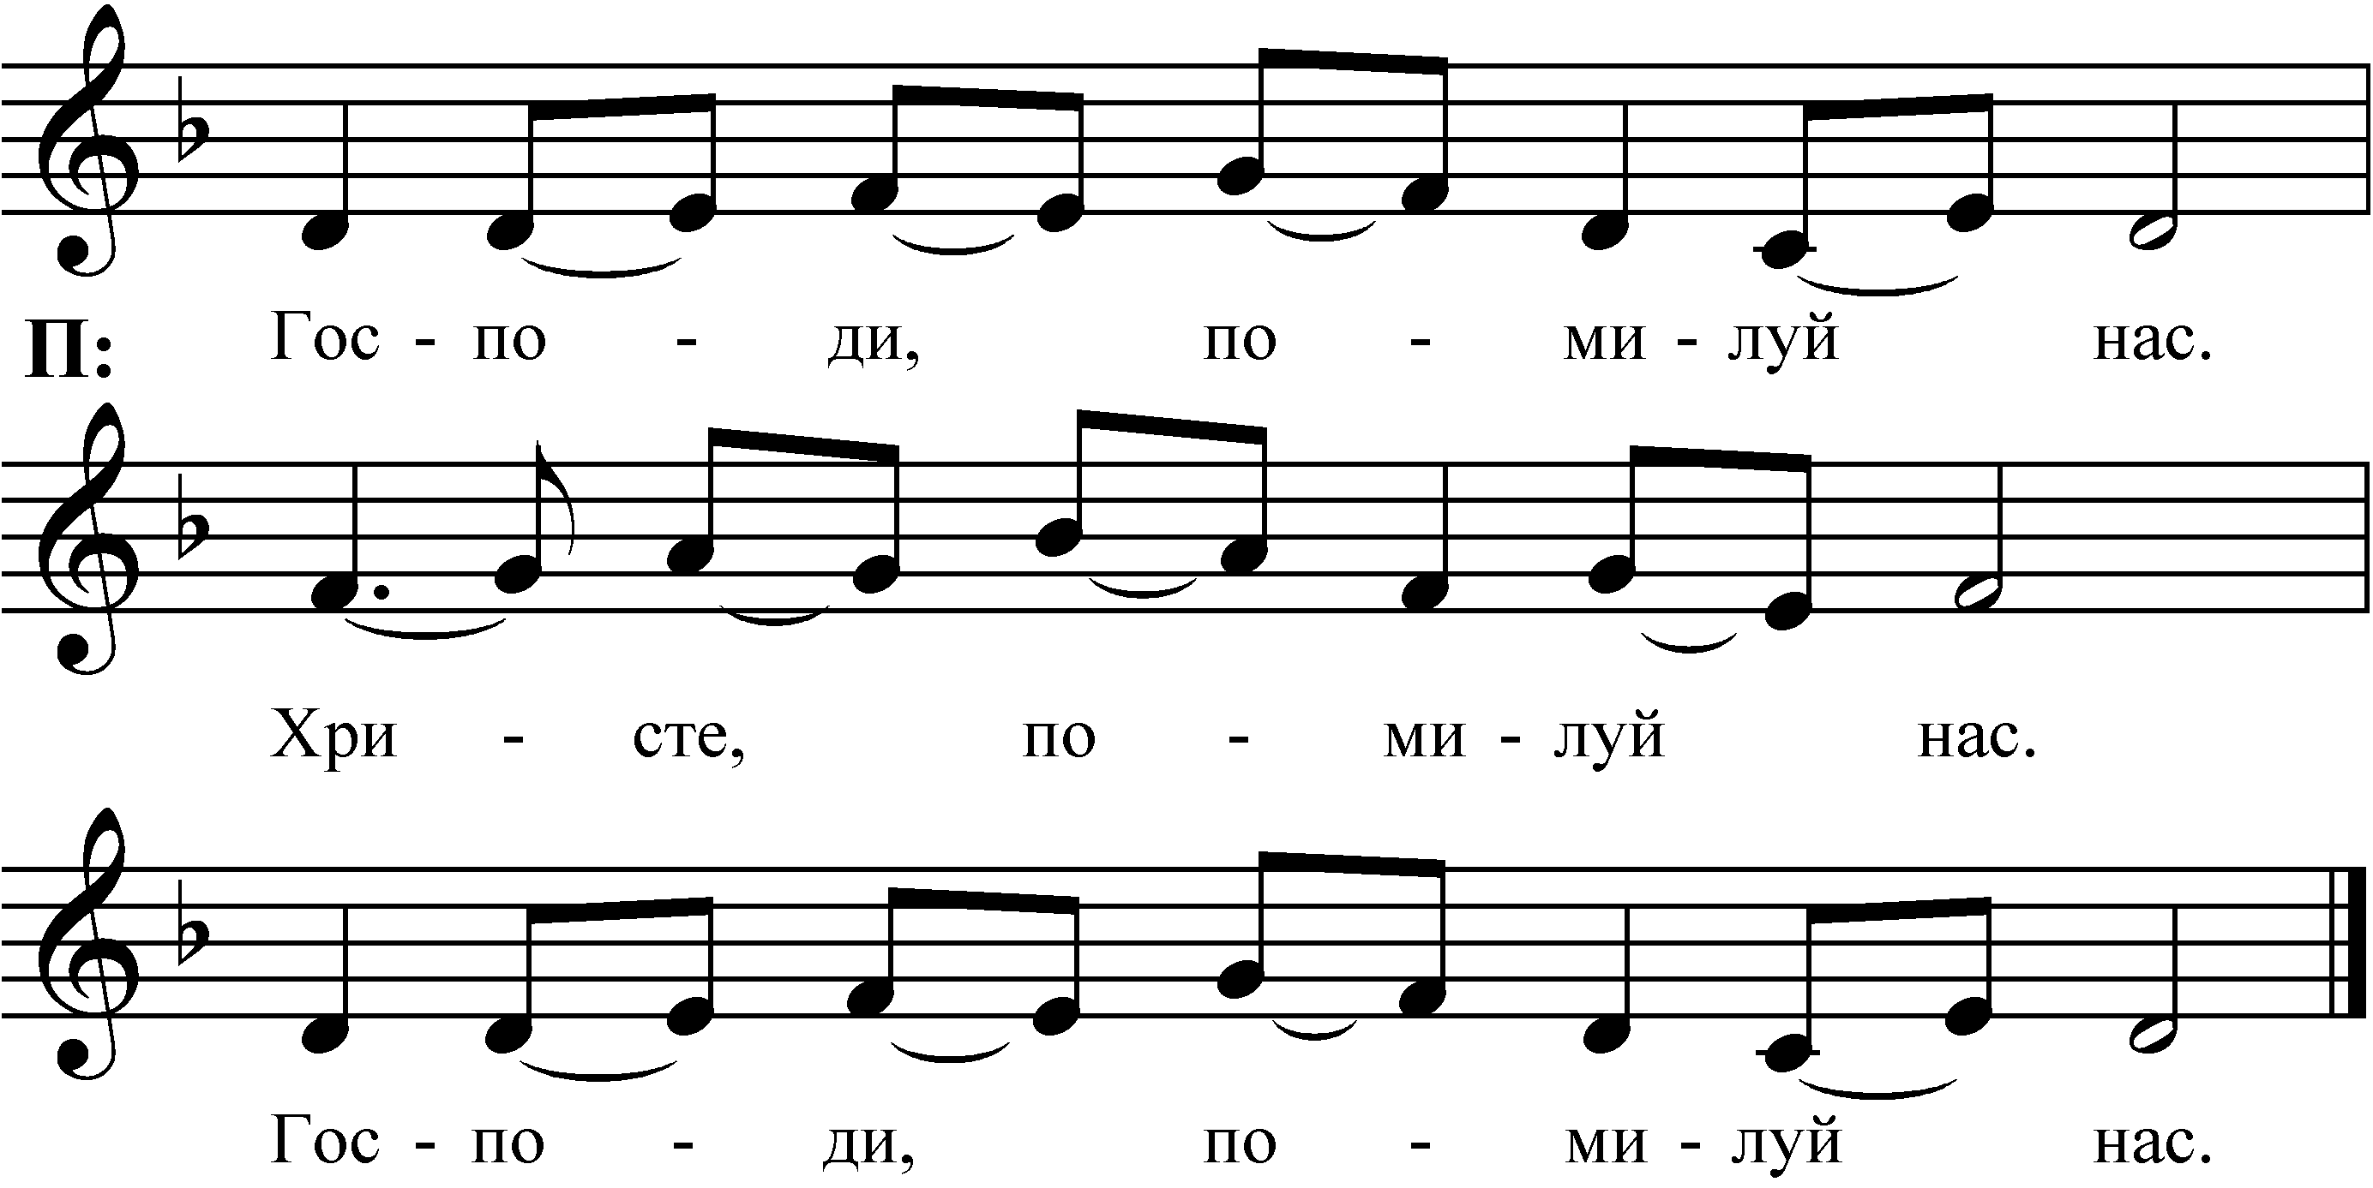

или

*7. Слава (Gloria)   
и гимн благодарения Святой Троице

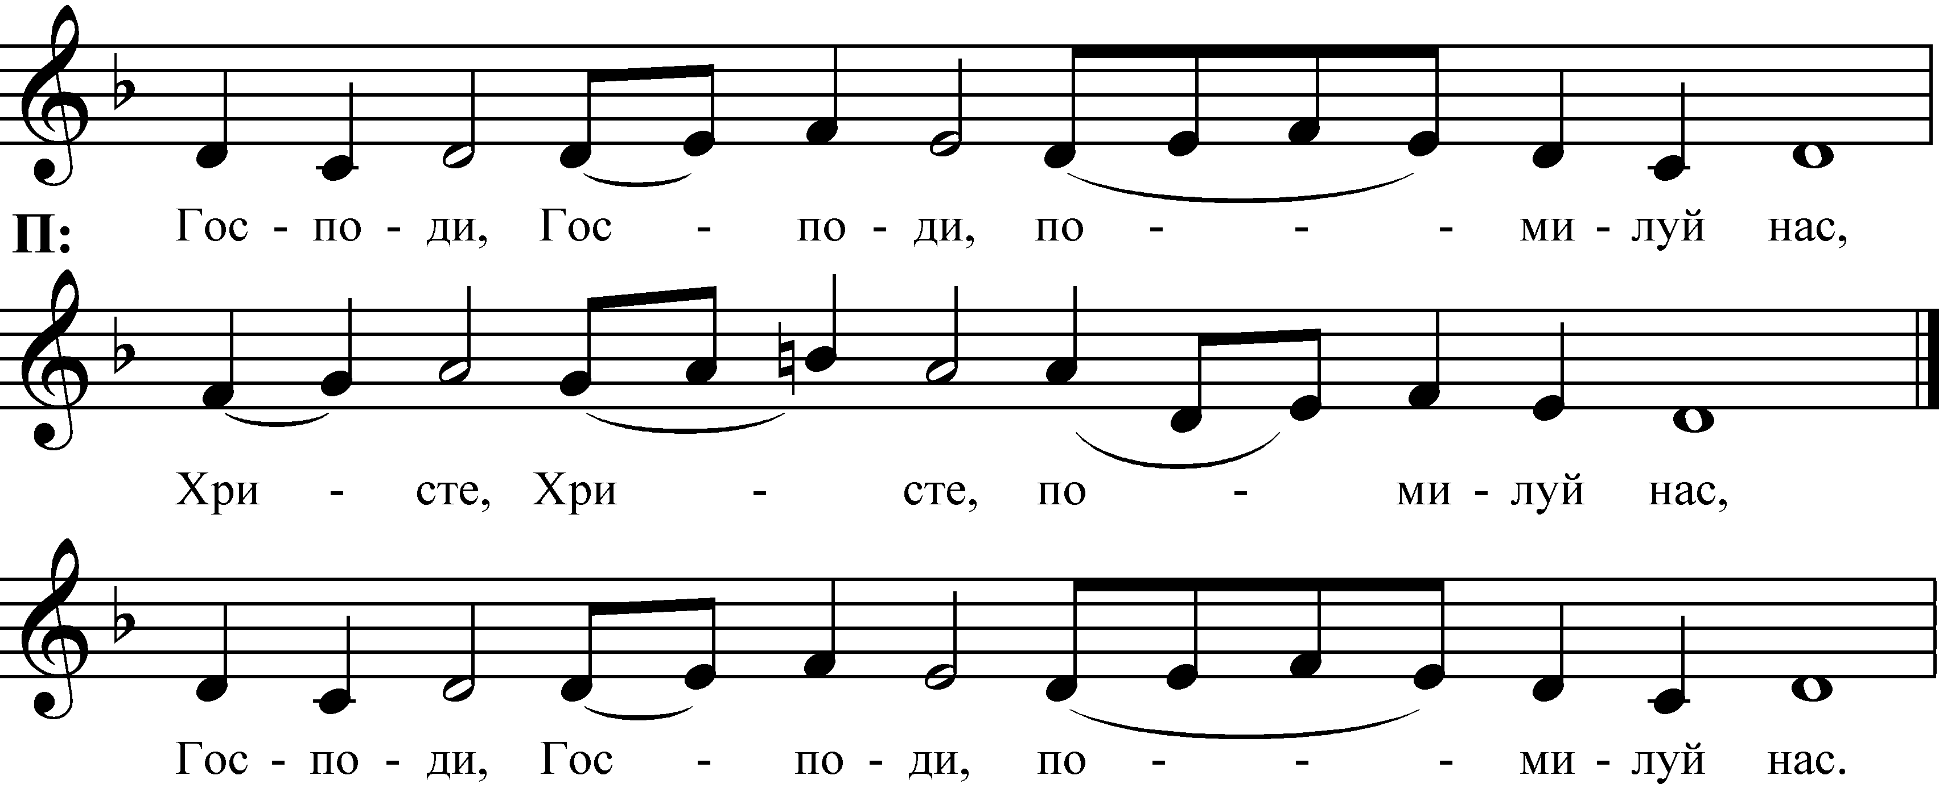

Слава и благодарственный гимн не поются во время поста (начиная с Пепельной среды) и во время Адвента ( начиная с понедельника после 1. Адвента).

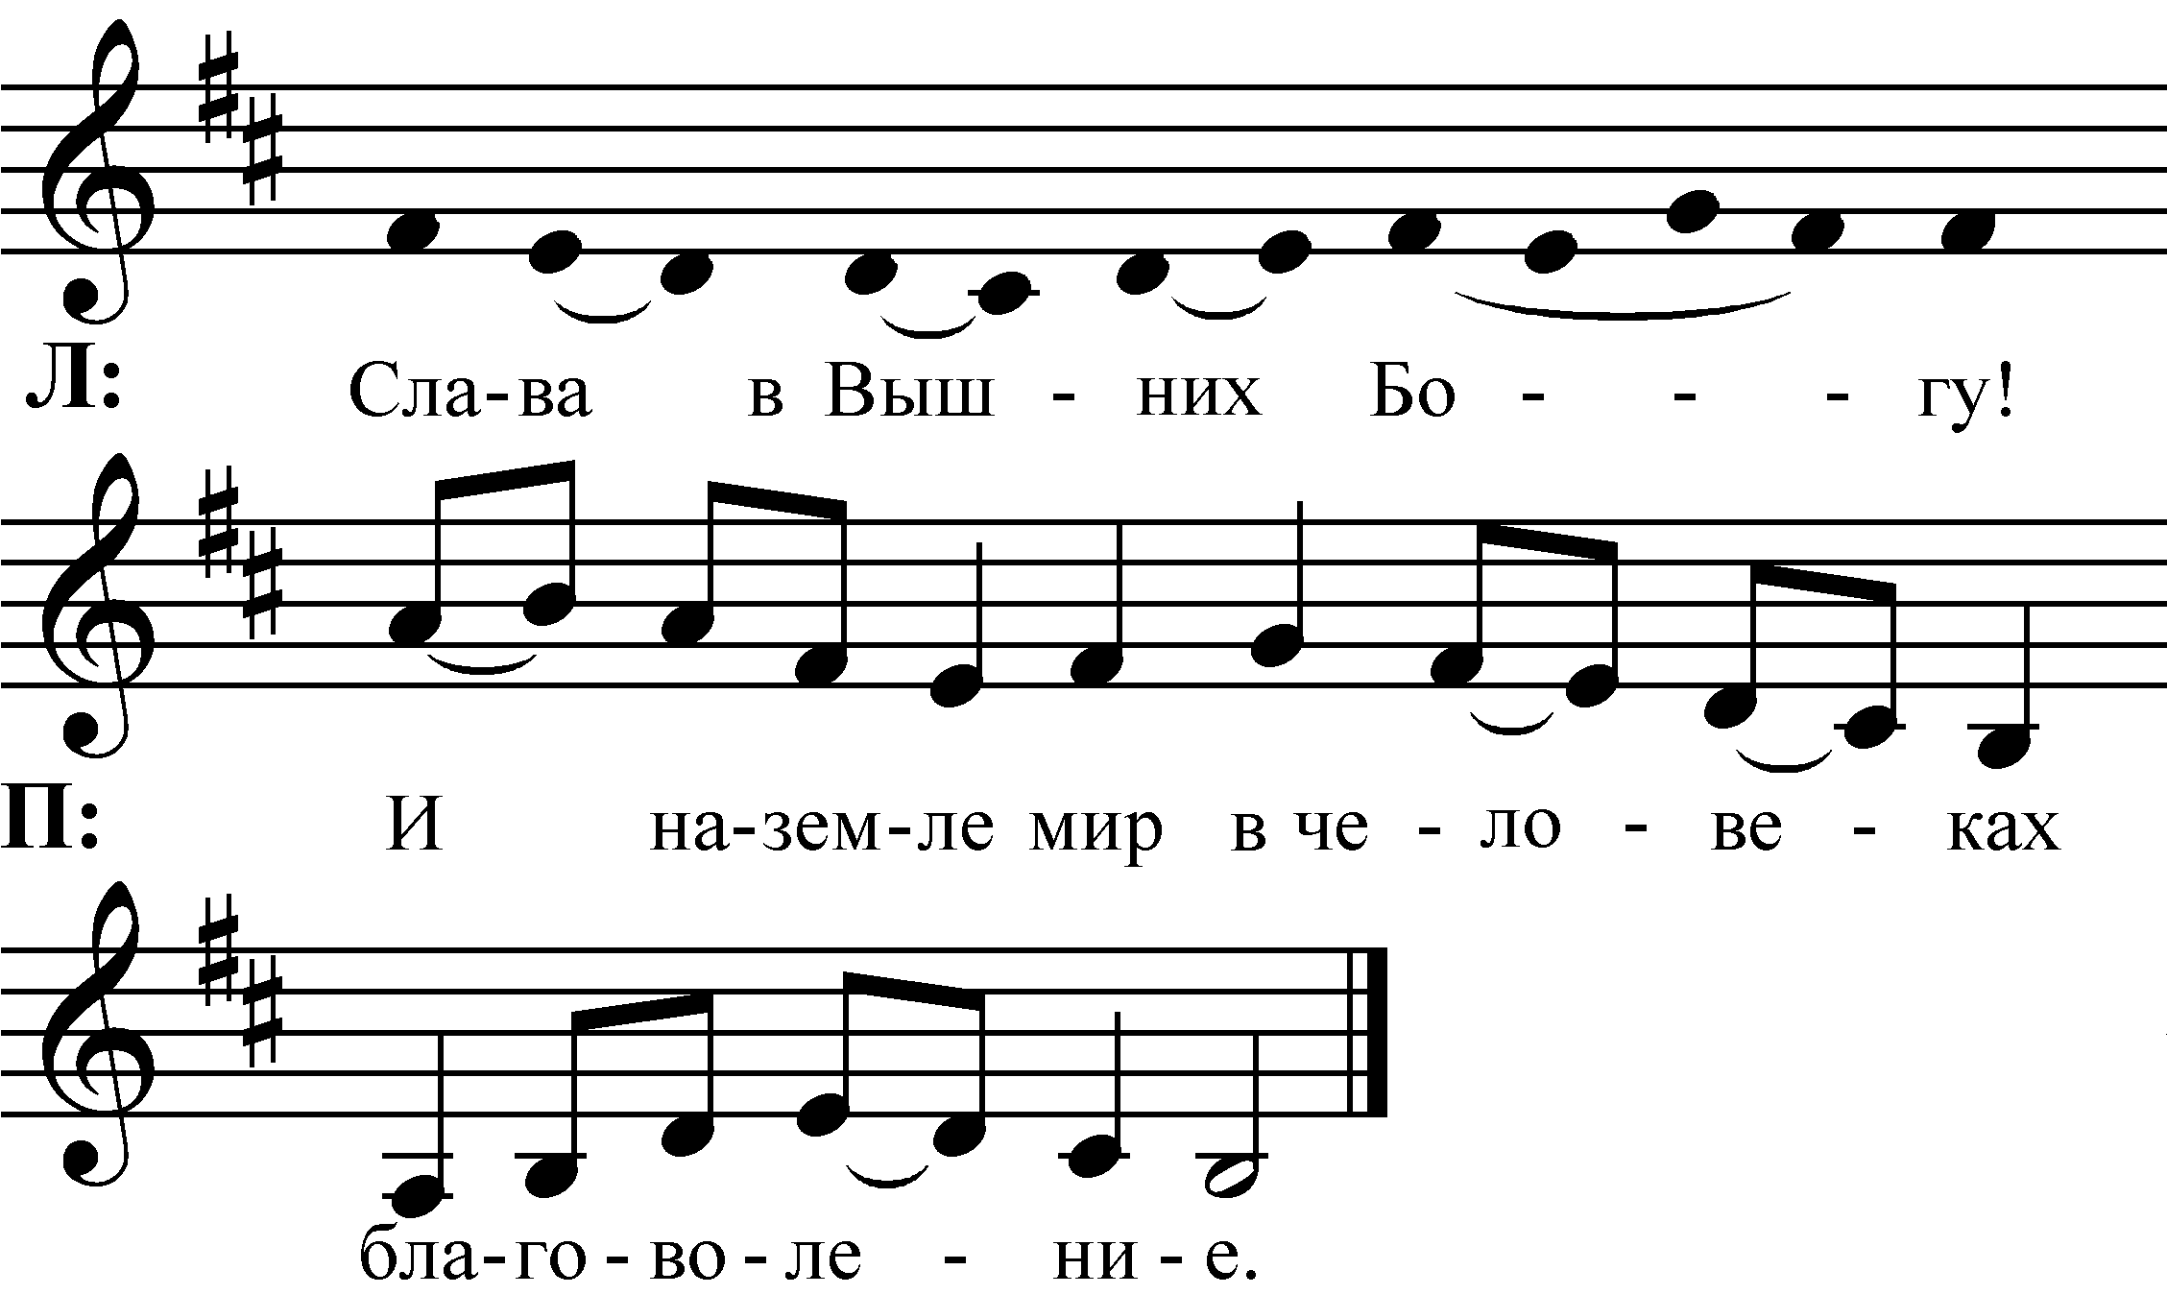

Слава

Благодарственный гимн

Приход поет гимн посвященный Святой Троице.

8. Молитва дня

Призыв к молитве, молитву и аминь прихода можно пропеть или произнести. Призыв к молитве может предварять короткая тихая молитва.

Если общая церковная молитва перенесена в пункт 6 (Господи, помилуй), то она может закончиться молитвой дня.

– молитва

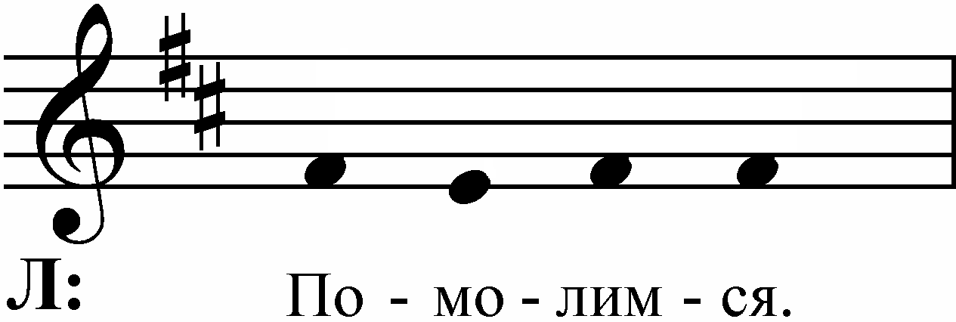

II Слово

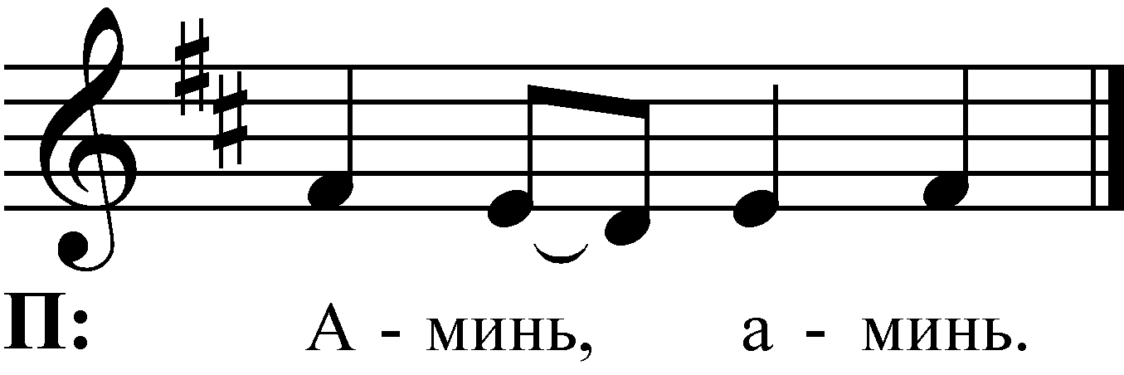

9. Первое чтение

Читаемое место обьявляет чтец. Приход слушает сидя.

Читаемое из Библии место или его часть можно пропеть.

Ответные слова можно произнести или пропеть.

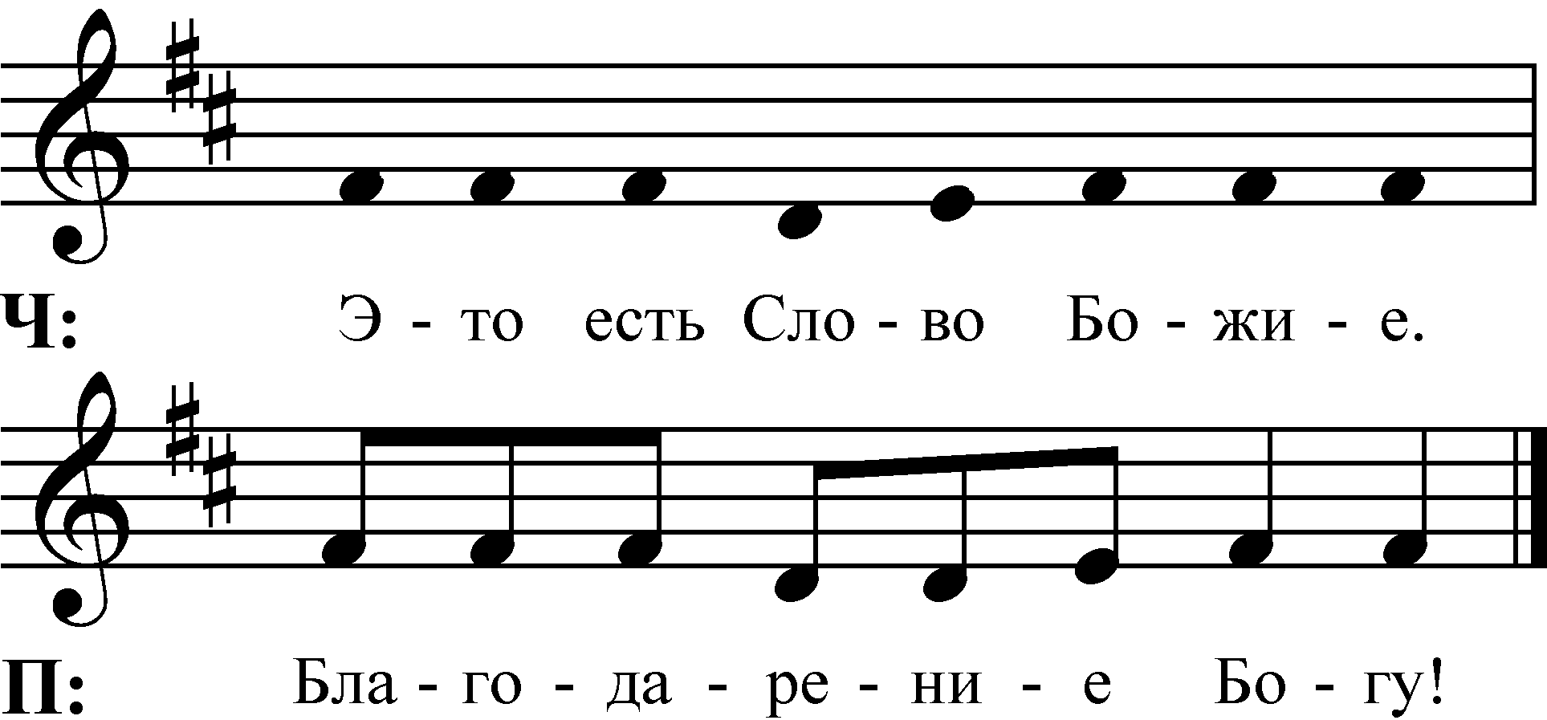

– чтение

10. Ответ

Ответом может быть псалом, гимн, песня, инструментальная музыка или тихая пауза для размышления.

11. Второе чтение

Читаемое место обьявляет чтец. Приход слушает сидя.

Читаемое из Библии место или его часть можно пропеть.

Ответные слова можно произнести или пропеть.

– чтение



12. Гимн дня или градуал (Graduale)

*13. Евангелие

Чтение Евангелия объявляется например так: Встанем выслушать святое Евангелие.

Перед чтением Евангелия и/или после него, можно пропеть аллилуйя. К предшествующей Евангелию аллилуйе можно добавить прокимен (см. Лекционарий).

Начиная с Пепельной среды, аллилуйя не поется, в этом случае вместо аллилуйя используется стих псалма (см. Лекционарий).

Евангелие или его часть можно пропеть.

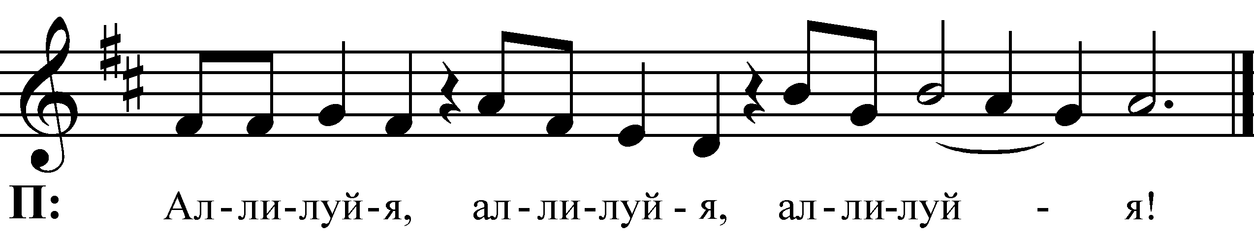

Ответные слова можно произнести или пропеть.

– Евангелие

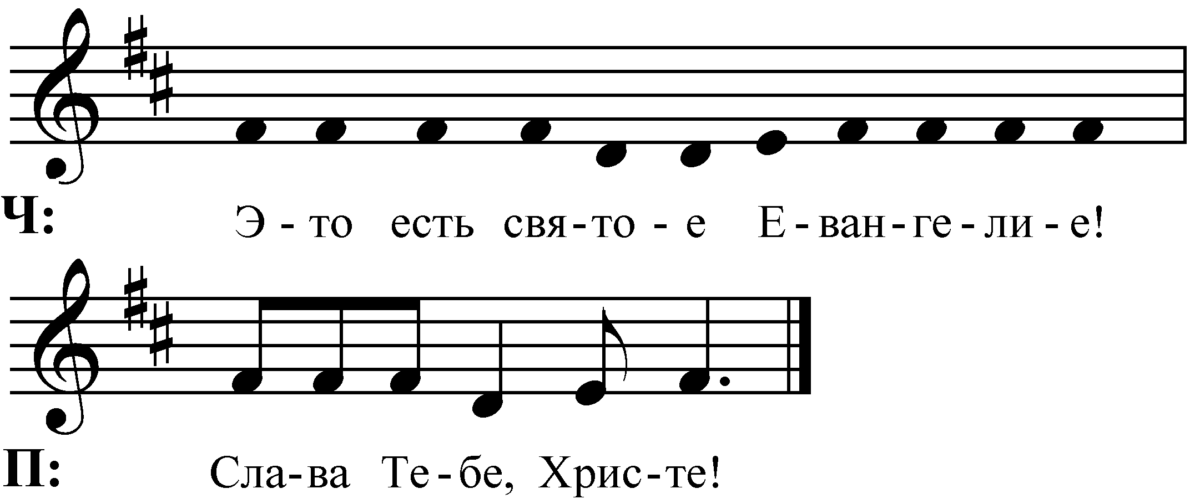

14. Гимн

Вместо гимна может быть и иная музыка.

15. Проповедь

Проповедь произносится на Евангелие данного годичного круга или же на один из двух текстов чтения.

Если за проповедью следует общая исповедь (пункт 4), то Символ веры читается после слов отпущения. Перед общей исповедью может быть гимн или иная покаянная музыка.

*16. Символ веры (Credo)

Символ веры произносится приходом вслух.

Апостольский символ веры

Верую в Бога,

Отца, Всемогущего

Творца неба и земли,

и во Иисуса Христа,

Единородного Сына Божия, Господа нашего,

зачатого от Духа Святого,

рожденного от девы Марии,

пострадавшего при Понтии Пилате,

распятого, умершего и погребенного,

сошедшего во ад,

воскресшего из мертвых в третий день,

вознесшегося на небеса,

сидящего одесную Бога, Всемогущего Отца,

откуда Он придет судить живых и мертвых,

и в Духа Святого,

в единую Святую, Вселенскую Церковь,

в общение святых,

в отпущение грехов,

в воскресение плоти

и жизнь вечную.

Никейский символ веры

Веруем во единого Бога, Отца Всемогущего,

Творца неба и земли, всего видимого и невидимого.

И во единого Господа Иисуса Христа,

Сына Божия Единородного,

от Отца рожденного прежде всех веков,

Бога от Бога,

Свет от Света,

Бога истинного от Бога истинного,

рожденного, не сотворенного,

единосущного Отцу,

через Которого все сотворено,

ради нас, людей

и ради нашего спасения сошедшего с небес,

и воплотившегося от Духа Святого и Марии Девы

и вочеловечившегося,

и распятого за нас при Понтии Пилате,

страдавшего и погребенного,

и воскресшего в третий день по Писаниям,

и восшедшего на небеса,

и сидящего одесную Отца,

и снова грядущего со славою судить живых и мертвых,

Его же царствию не будет конца.

И в Духа Святого,

Господа животворящего,

от Отца и Сына исходящего,

Которому с Отцом и Сыном подобает поклонение и слава,

говорившего через пророков.

И во единую, Святую, Вселенскую и Апостольскую Церковь.

Исповедуем единое (+)крещение во оставление грехов,

Ожидаем воскресения мертвых

и жизни будущего века.

17. Гимн

Вместо гимна может быть исполнено музыкальное произведение.

18. Общая церковная молитва

Общую молитву можно перенести в пункт 6 (Господи, помилуй). В этом случае она разделяется молитвенными возгласами: Господи, помилуй (Kyrie-литания).

Общая молитва может быть составлена вместе с прихожанами. О содержании церковной молитвы см. стр. 8. Молитва может быть разделена молитвенными возгласами, -пением или тихой молитвой.

Во время поста, начиная с Пепельной среды, можно использовать литанию или Молитву-Трисагион (Трисвятое)

Призыв к молитве и аминь прихода можно пропеть или произнести.

Во время церковной молитвы или перед ней объявляются крещеные, желающие заключить или заключившие брак и умершие. Объявления могут сопровождаться музыкой и/или разной символикой (напр. зажжение свечей). Молитвы касающиеся объявлений стр. 229.



– молитва



II Причастие

19. Офферторий (Offertorium)

Во время гимна собираются пожертвования и подготавливаются дары. Цель пожертвований обьявляется до гимна. Вместо гимна может быть пение хора или инструментальная музыка. Пожертвования можно благословить (стр. 246).

1. Мы благодарим Тебя, небесный Отче,

за все блага, которые непрерывно посылаешь нам.

Благослови эти пожертвования.

Даруй, чтобы они послужили на благо – – по воле Твоей.

2. Господи, от Твоего мы уделяем

и Твоими дарами делимся.

Прими нас и наши дары.

Во имя Иисуса Христа.

3. Мы прославляем Тебя, Боже,

подателя всех благ.

Перед Тобой мы приносим то,

что получили от Тебя в дар.

Благослови эти пожертвования.

Даруй, чтобы они послужили на благо – – по воле Твоей.

20. Евхаристическая молитва

Поочередное пение

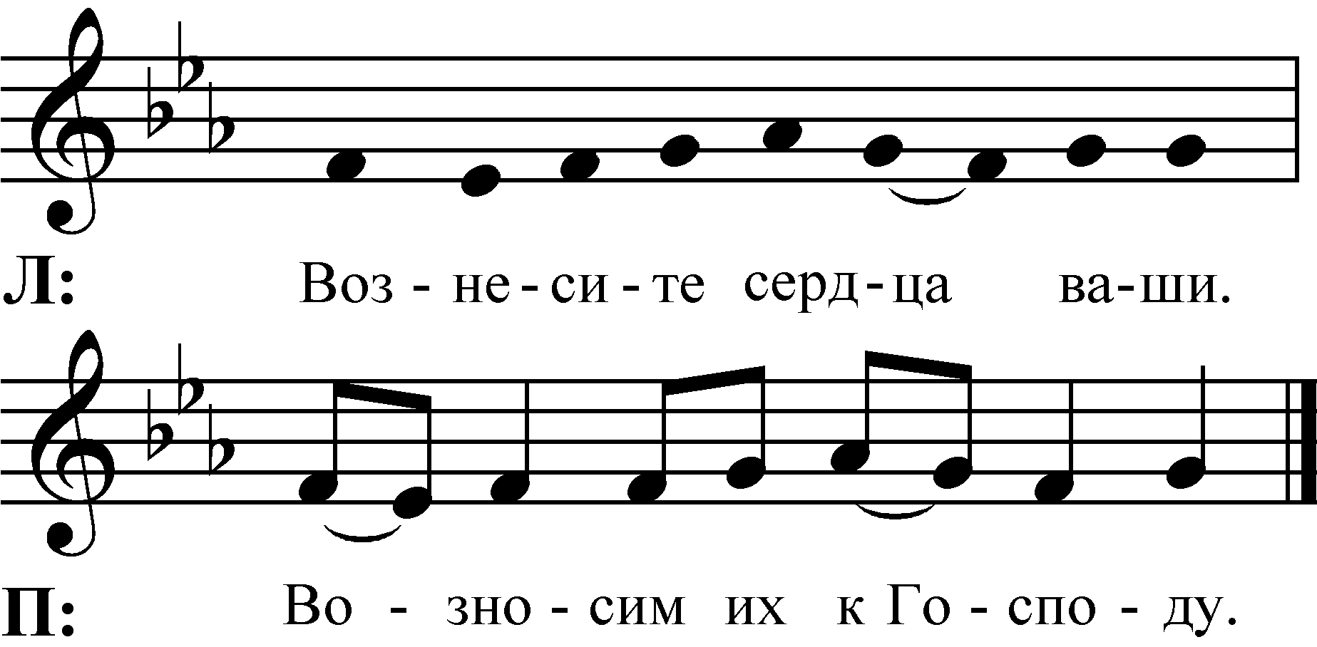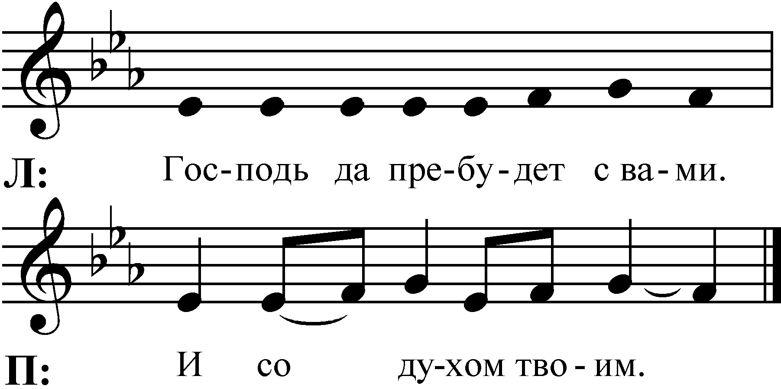

Префация

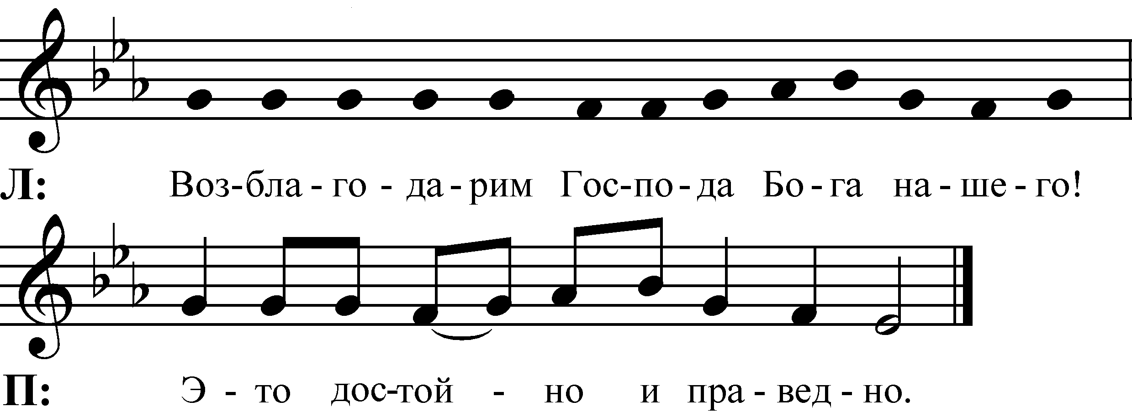

Префацию можно пропеть или прочитать.

Начало префация

Во истину достойно и праведно и спасительно во вся­кое время и во всяком месте благодарить Тебя, Господи, Святый, Всемогущий Отче, вечный Боже, через Иисуса Хрис­та, Господа нашего.

Заключительная часть префация (общая)

Заключительные части префация меняющиеся в зависимости от времени церковного года стр. 248.

Который претерпел ради нас смерть и воскресением Своим открыл нам путь в вечную жизнь. За сей небесный дар мы с ангелами и со всеми святыми поем Тебе хвалебную песнь:

или

Его Ты предал на смерть и воскресил из мертвых, дабы мы спаслись от власти греха и смерти и получили вечную жизнь. За сей небесный дар все мы с ангелами и со всеми святыми поем Тебе хва­лебную песнь:

*Свят (Sanctus)

Приход может стоять от гимна Свят, до гимна Агнец Божий.

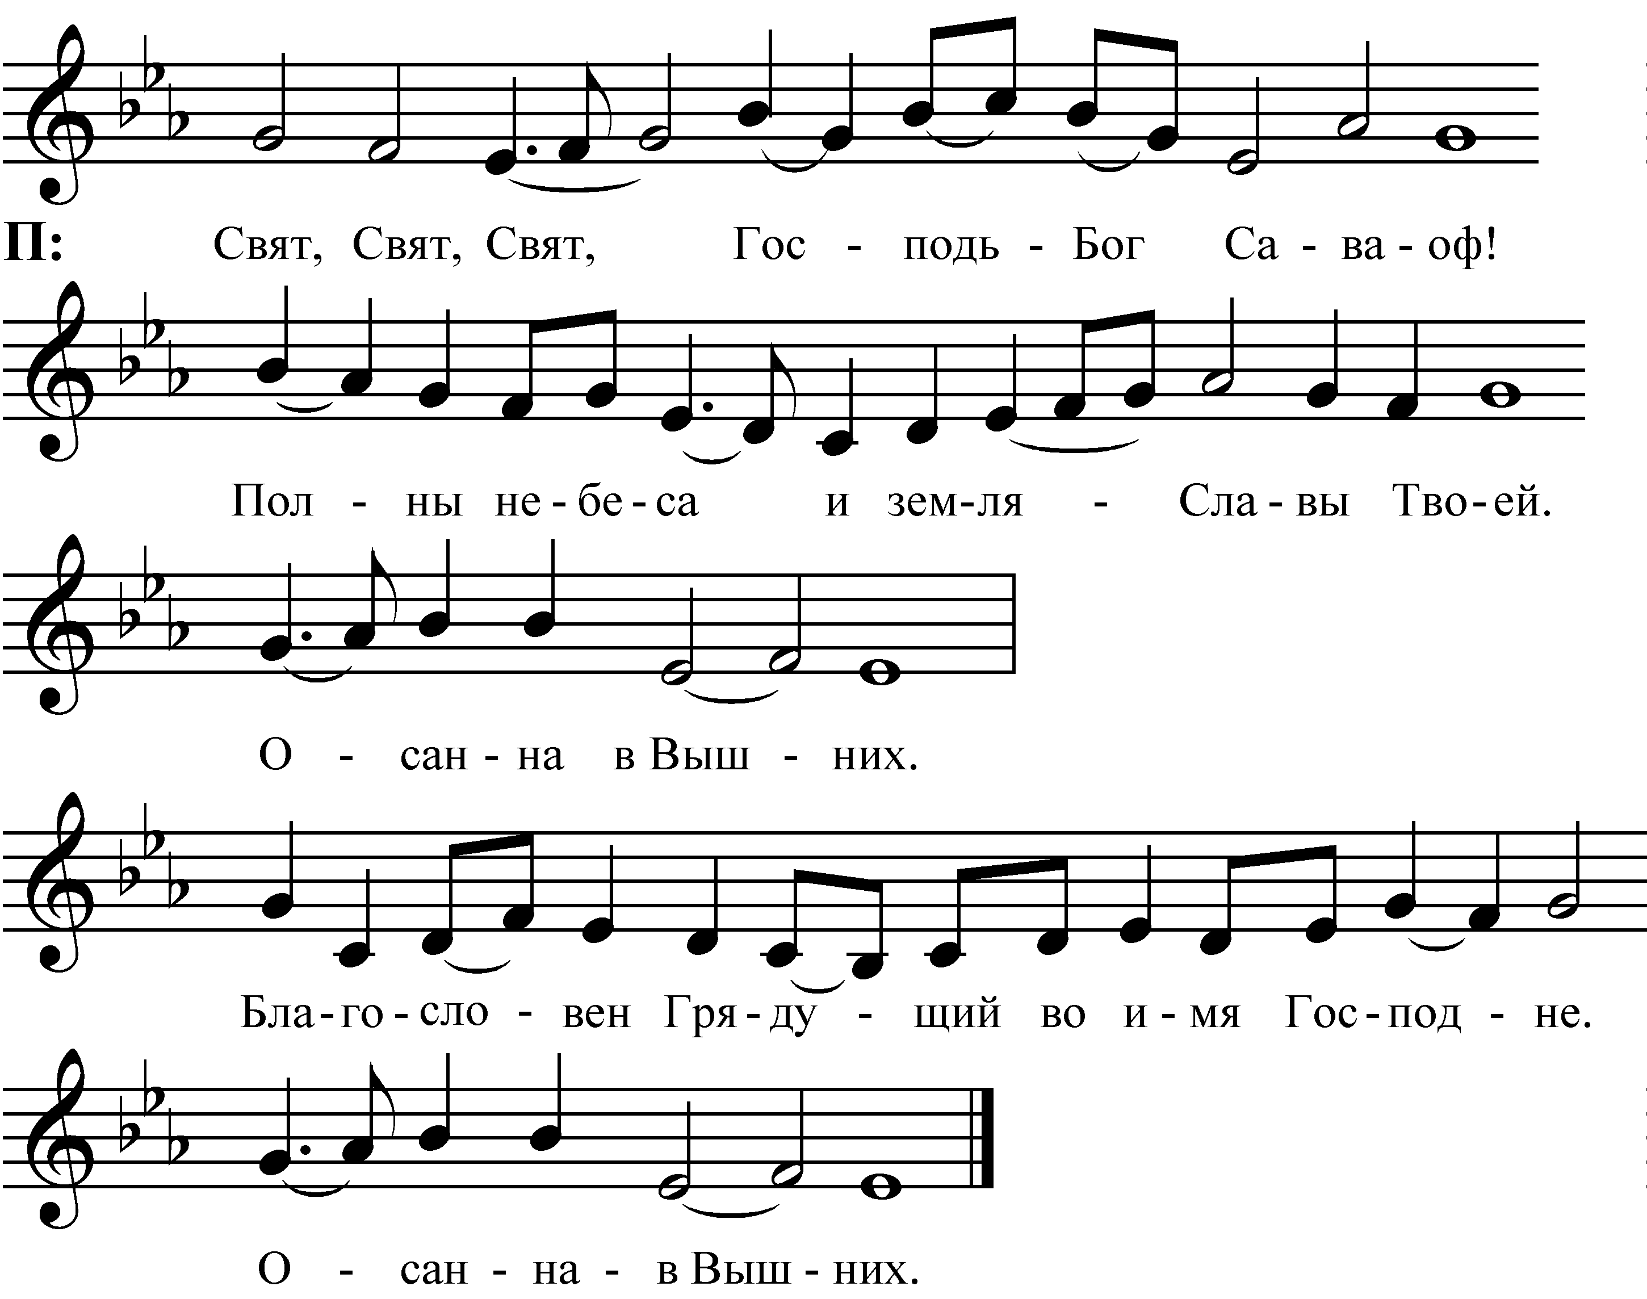

Молитва и установительные слова

Господи, Боже наш, Ты всемогущ и свят. Ты даровал жизнь всему творению и сотворил человека по образу Своему. Ты не оставил нас во власти греха и смерти, но обещал через пророков наступление дня спасения. Когда пришло время, Ты послал Сына Своего. Он родился человеком и искупил нас на кресте. В Нем Ты заключил с нами мир.

Мы молим Тебя:

Ниспошли Духа Твоего Святого и благослови эти дары, хлеб и вино, через которые мы становимся причастниками Тела и Крови Христовой, когда совершаем святое причастие так, как Он Сам заповедал нам.

**Господь наш, Иисус Христос, в ту ночь,**

**в которую Он пре­дан был,**

**взял хлеб и, возблагодарив (+), преломил его,**

**пре­подал его Своим ученикам и сказал:**

**Примите, ядите, сие есть Тело Мое, за вас ломимое;**

**сие творите в Мое воспоминание.**

**Также после вечери взял Он чашу и,**

**возблагодарив (+), подал им ее и сказал:**

**Примите и пейте из нее все,**

**сия чаша есть Новый Завет в Моей Крови,**

**которая за вас и за многих изливается во оставление грехов;**

**сие творите, когда толь­ко будете пить, в Мое воспоминание.**

Мы вспоминаем спасительные страдания Сына Твоего.

Его смерть, радостное воскресение и вознесение на небеса.

Мы ожидаем Его возвращения во славе.

[**П** Мы возвещаем Его смерть.

Мы свидетельствуем о Его воскресении.

Мы ожидаем Его пришествия во славе.]

Даруй нам Духа Твоего Святого, чтобы мы приняли с верою дар святого причастия. Соделай нас единым телом во Христе и направь нас на дела любви, во славу и похвалу имени Твоего.

Через Него, с Ним и в Нем

да будет Тебе, Всемогущий Отче,

со Святым Духом

честь и слава во веки веков.

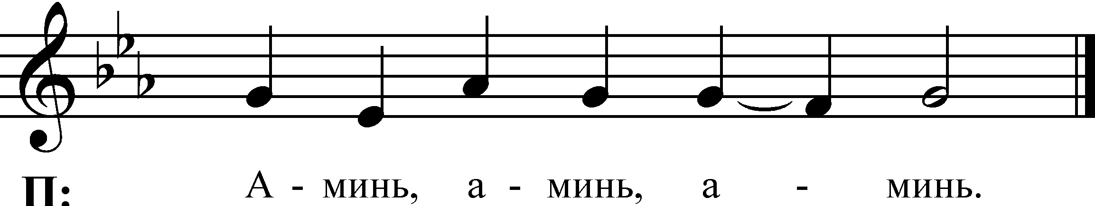

21. Отче наш (Pater noster)

Господня молитва произносится приходом вслух. Ее можно также пропеть.

Отче наш, сущий на небесах !

Да святится имя Твое.

Да приидет Царствие Твое.

Да будет воля Твоя и на земле как на небе.

Хлеб наш насущный дай нам на сей день.

И прости нам долги наши,

как и мы прощаем должникам нашим.

И не введи нас во искушение,

но избавь нас от лукавого.

Ибо Твое есть царство и сила, и слава во веки.

Аминь.

22. Мир Господень (Pax)

После приветствия можно призвать прихожан к пожеланию друг другу мира, они могут приветствовать друг друга например так: «Мир Вам».

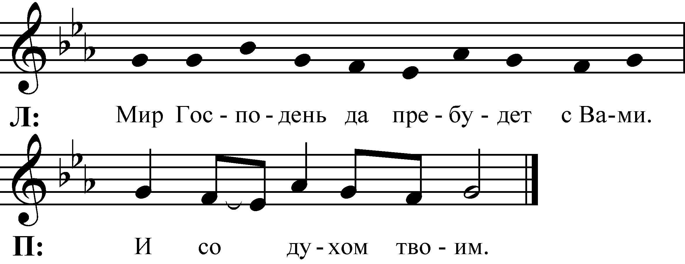

*23. Агнец Божий (Agnus Dei)

Литург может во время пения гимна Агнец Божий, преломить Хлеб.

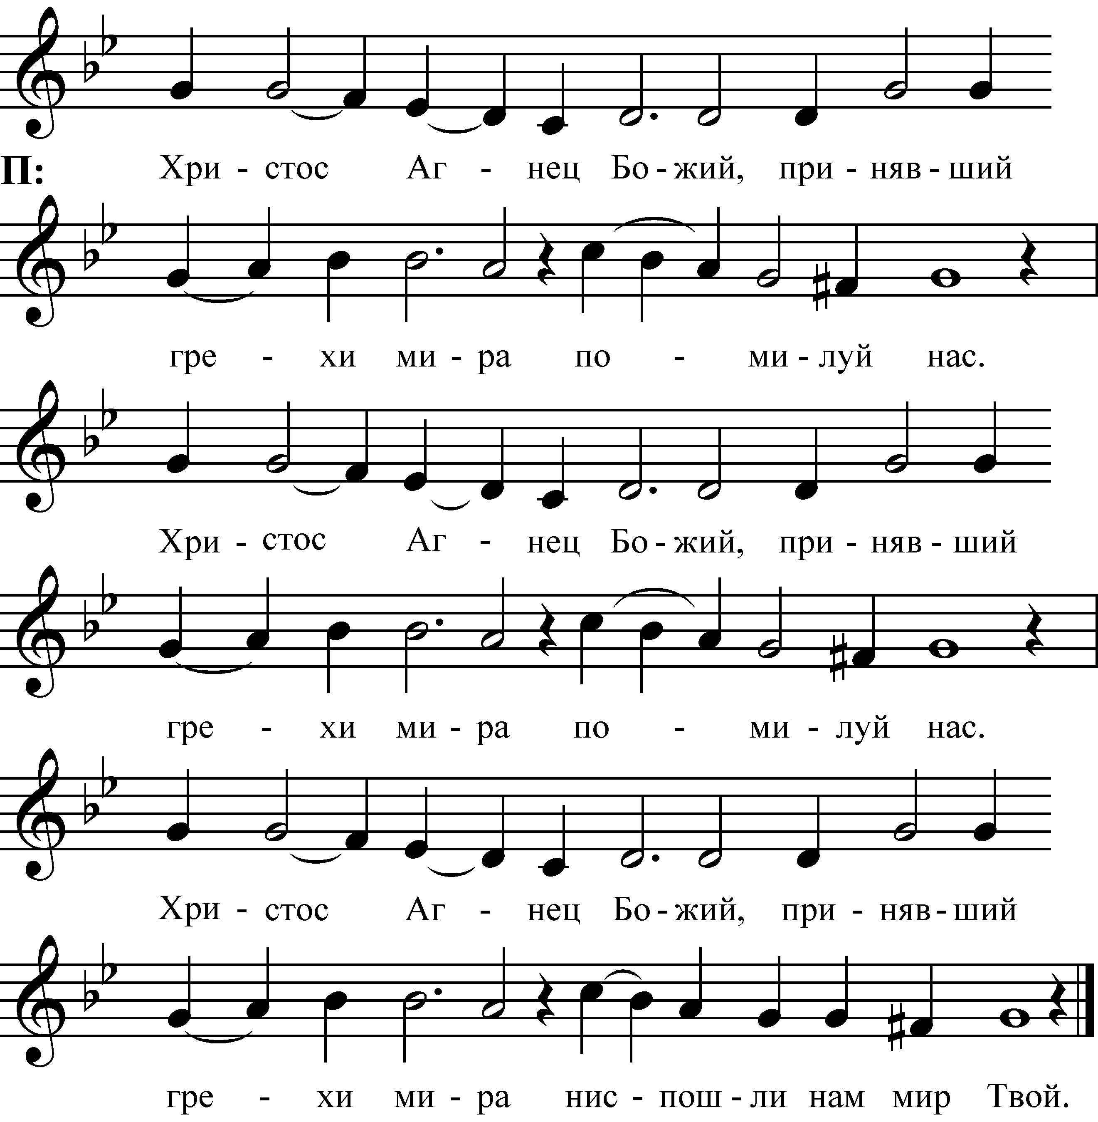

24. Проведение причастия

Призыв

**Л** Блаженны званые на брачную вечерю Агнца.

Придите, ибо все готово.

или

**Л** Так говорит Господь: "Придите ко Мне все труждающиеся и обремененные, и Я успокою вас"

или

**Л** Придите, примите Тело Христово.

Придите, пейте из источника бессмертия.

Причащение (Communio)

Во время причащения может исполняться гимн или музыкальное произведение.

Преподавая Хлеб произносится:

Тело [Господа нашего] Иисуса Христа, за тебя преданное.

Причащающийся может ответить: Аминь.

Преподавая Вино произносится:

Кровь [Господа нашего] Иисуса Христа, за тебя пролитая.

Причащающийся может ответить: Аминь.

Заключительные слова

После заключительных слов причастная утварь покрывается (и переносится на дополнительный стол). Перед благодарственной молитвой (пункт 25) может быть выдержана тихая пауза.

**Л** Мы приняли Господа нашего Иисуса Христа.

Он да сохранит нас для жизни вечной.

**П** Аминь.

или

**Л** Тело и Кровь Господа нашего Иисуса Христа да укрепит ваш дух, душу и тело и сохранит в истинной вере для жизни вечной.

**П** Аминь.

25. Благодарственная молитва

Призыв к молитве, молитву и аминь прихода можно пропеть или произнести.

В качестве благодарственной молитвы можно использовать также гимн

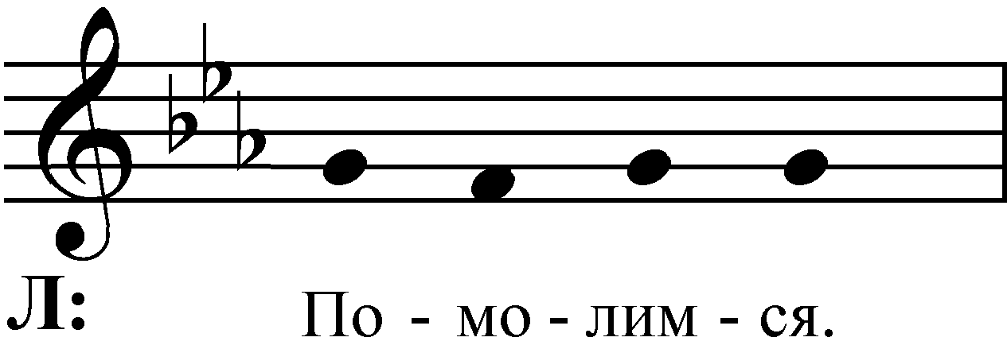

– молитва



Варианты благодарственных молитв

Всемогущий, милостивый Боже и Отче,

от полноты сердца при­носим Тебе благодарение и хвалу:

Ты укрепил нас Словом Своим и утвердил святым таинством

Тела и Крови Сына Своего возлюбленного Иисуса Христа.

В Нем мы имеем драгоценное со­кровище-прощение грехов

и пищу в жизнь вечную.

Даруй нам не лишиться плодов столь бесценного дара

и всегда пребывать в общении с Тобою

через Иисуса Христа, возлюбленного Сына Тво­его, Господа нашего

Боже милосердный, благодарим Тебя:

Ты даровал нам воз­любленного Сына Твоего,

и мы через Его Таинство

соделались причастниками святого Тела и Крови Его.

Молим Тебя:

помоги нам во всякое время слу­жить Тебе в истинной вере

и некогда достигнуть вечной жизни,

через Иисуса Хри­ста Господа нашего

Милосердный Боже, Отец небесный, благодарим Тебя,

что с благословением Твоим мы начали новый церковный год.

Даруй нам и впредь благодать Твою,

да принесут в нас святое Слово Твое

и благодатное Таинство Сы­на Твоего обильный плод.

Умножь в нас веру, укрепи нас в любви

и исполни желанием радостно исполнять Твою волю,

дабы мы постоянно служили Тебе в духе и истине,

через Иисуса Христа, Сына Твоего, Господа на­шего

IV Заключение

26. Прославление

Если благодарственная молитва была в виде гимна (пункт 25) то прославление опускается.

Как прославление, можно использовать также гимн.

Прославление опускается из богослужения во время Великого четверга, в Страстную пятницу и Тихую субботу.

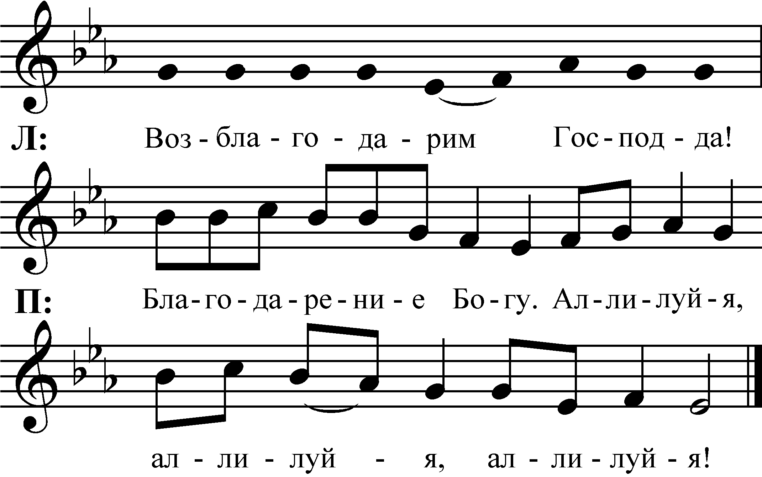

Во время поста, начиная с Пепельной среды:

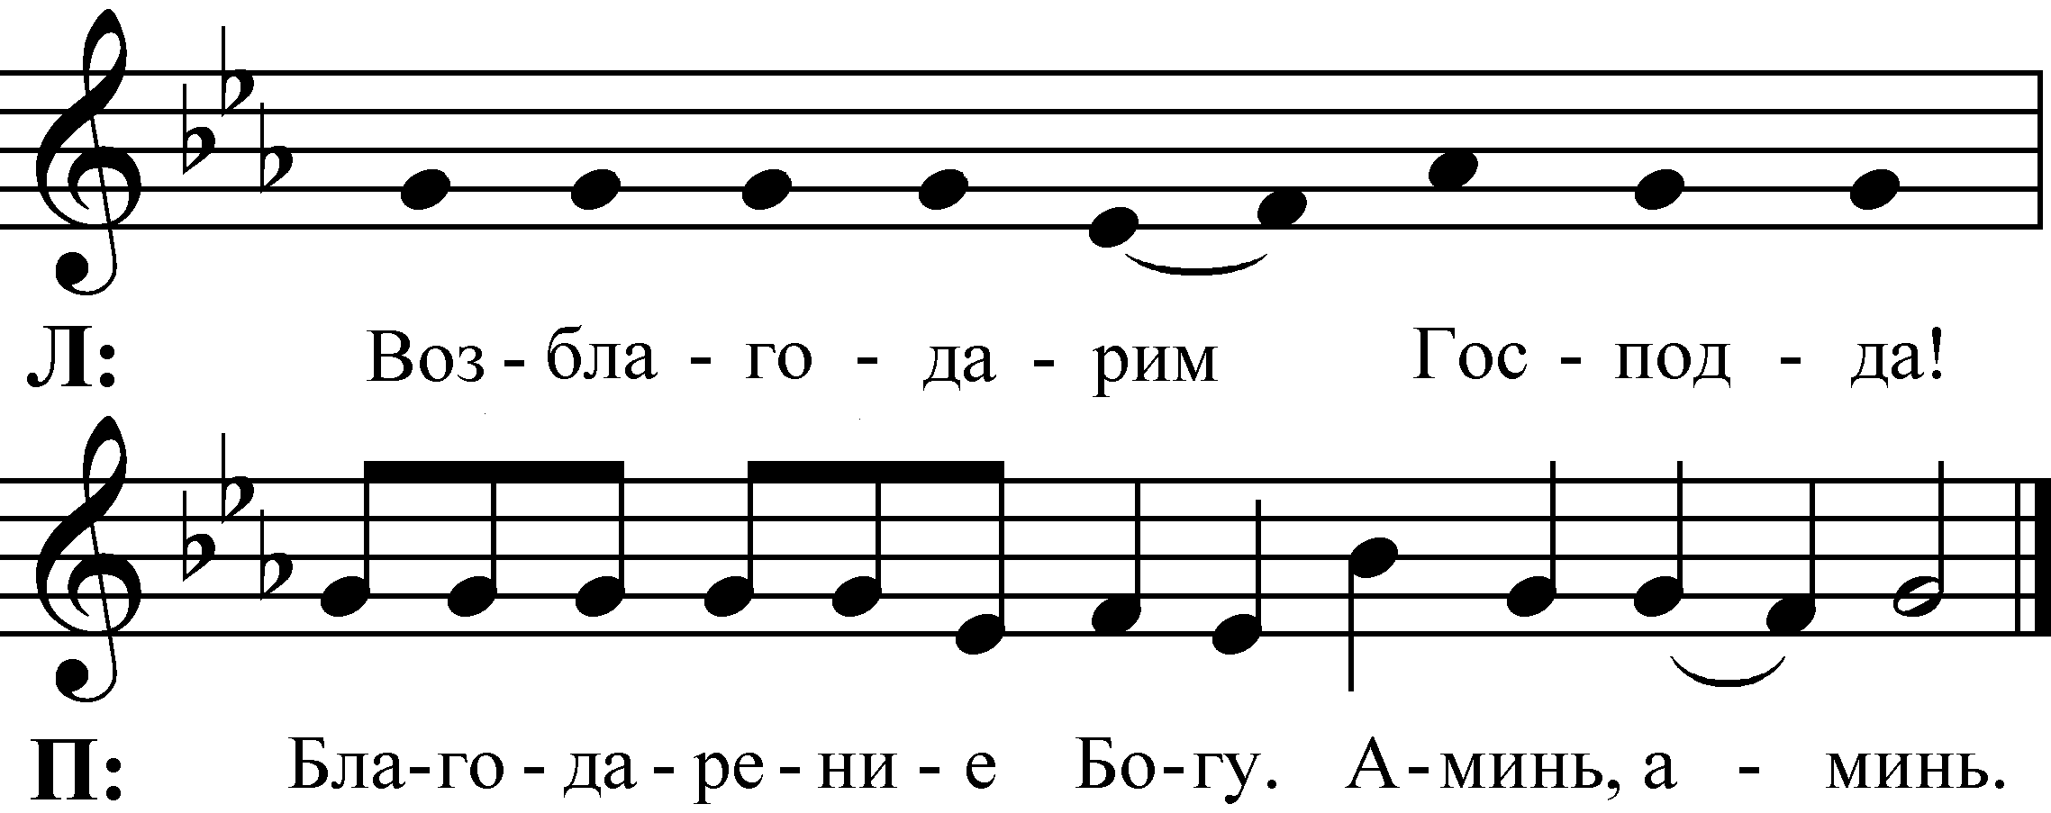

*27. Благословение

Благословение можно также пропеть.

**Л** Да благословит тебя Господь и сохранит тебя!

Да призрит на тебя Господь светлым лицом Своим

и помилует тебя!

Да обратит Господь лицо Свое к тебе

и даст тебе мир!

Во имя Отца и + Сына и Святого Духа.

Посланничество

Призыв произносится непосредственно перед уходом.

**Л/Ч** Идите с миром и служите Господу с радостью.

28. Музыкальное произведение

Заключительным музыкальным произведением может быть гимн, пение хора или инструментальная музыка.

Во время исполнения музыки может быть процессия, к которй присоединяется приход.

Сакристные молитвы

При облачении

Учасвстующие в проведении богослужения могут, во время облачения, приознести вслух или про себя следующую молитву:

Во имя Отца и (+) Сына и Святого Духа.

Одевая альбу:

Господи, омой меня Кровию Христа и очисти сердце мое, чтобы мне стать участником вечной радости Твоей.

Одевая столу:

Господи, Твое иго – благо и бремя Твое легко. Помоги мне достойно нести данное Тобой служение.

Опоясываясь:

Опояшь меня, Господи, мудростью и силой Святого Духа.

или

Опояшь меня, Господи, истиной Своей.

Облачаясь в касулу:

Даруй, Гсподи, недостойному рабу Твоему, радоваться об участии в Святых Дарах Твоих и служении нарду Твоему.

Перед богослужением

Собравшись перед богослужением для молитвы, можно использовать следующую или свободную молитву.

1.

Пострадавший, умерший и воскресший возлюбленный Спаситель наш.

Я вошел в храм Твой, для того, чтобы исполнить данное Тобой служение примирения.

Призови и отдели меня вновь, для святого служения Тебе.

Удали из моего сердца всякую усталость,

нежелание и чуждые мысли.

Помоги мне помнить о святых обетах моих

и о дне, когда призовешь меня к отчету.

Помоги, чтобы сегодняшнее служение,

было бы молитвой сердца моего к Тебе.

Наполни меня присутствием Твоим,

благоговением и тихим смирением.

Я ничто без Тебя,

Говори, Господи, слушает раб Твой.

2.

Пошли свет Твой и истину Твою;

да ведут они меня и приведут на святую гору Твою

и в обители Твои.

И подойду я к жертвеннику Божию,

к Богу радости и веселия моего,

Боже, Боже мой!

Что унываешь ты, душа моя,

и что смущаешься?

Уповай на Бога;

ибо я буду еще славить Его,

Спасителя моего и Бога моего.

3.

Господи, Боже, живущий на высоте небес и во святилище,

и также с сокрушенными и смиренными духом,

очисти наши сердца,

изгони все плохие и пустые мысли,

освяти наши чувства.

Помоги нам приближаться к Тебе в страхе и трепете.

Ты один может благословить и освятить наше служение.

Тебя мы славим: Отца, Сына и Святого Духа.

4.

Господи, мы благодарим Тебя за то,

что Ты вновь собираешь нас воедино,

вокруг Слова и [Таинства] Твоего.

Ты Сам питаешь и благословляешь нас.

Отче, Ты знаешь всё,

все наши заботы, страхи и сомнения,

беспокойства и переживания.

Освободи нас от всякой суетности и лжи,

чтобы мы могли от всем сердцем служить Тебе.

Освяти наше служение во славу Твою.

Да будет имя Твое прославленно отныне и во веки.

5.

Боже, Отче небесный.

Колокола зовут нас на совместное богослужение.

Мы благодарим Тебя за благую весть Евангелия,

которую Ты даруешь нам через Слово и Таинства.

Благослови всех прихожан,

с своими радостями и печалями пришедших к Тебе.

Мы благодарим Тебя, что дал нам подготовить это богослужение

и призвал нас в соработники Свои.

Мы молим Тебя о благословении для нашего богослужения

и для каждого, кто будет нести служение в нем.

Открой наши уста славить Тебя словами и пением,

и успокой, Духом Твоим, наши сердца.

Очисти нас для служения Тебе.

Да будет наше богослужение праздником во славу Твою.

Во имя Иисуса Христа, Сына Твоего, Спасителя нашего.

Общая церковная молитва

Святый Боже (trishagion)

(Приложение к финскому сборнику гимнов № 718)

Ч: Помолимся

П: Святый Боже, Святый Крепкий,Свытый Бессмертный, помилуй нас!

Ч: Мы молим Тебя о спасении душ наших,

о распространении Церкви Твоей по всему лицу земли,

о единстве всех верующих, о благословении сему дому и всем

приходящим сюда,

о угодных Тебе пастырях и попечителях душ наших,

о жизни в Духе Святом, рождаемой посредством Слова и Таинства..

П: Услышь нас, милостивый Боже!

Ч: Даруй мир в сердца и дома наши,

Молодежи - сил следовать по пути Твоему,

мира всем народам земли,

справедливость и праведность по всему лицу земли,

мудрости в управлении президенту страны,

благословения и охраны стране и всему народу,

все необходимое для жизни.

П: Услышь нас, милостивый Боже!

Ч: Даруй поддержку и помощь больным,

избавление находящимся в беде и опасности,

стойкости страдающим за веру,

Свое благодатное присутствие

пребывающим в скорби и страдании.

[Вспомни Господи ближних наших,

за которых здесь просили молиться.]

Даруй блаженную кончину и радостную встречу на небесах

со всеми усопшими родными и близкими нашими.

П: Услышь нас, милостивый Боже

Ч: Ему, Царю царей, возлюбившему нас и Кровию Своею

освободив шему нас от грехов наших,

да будет хвала и прославление, слава и царство всегда и во веки.

П: Аминь

Литания

(Приложение к финскому сборнику гимнов № 719)

Ч: Помолимся

П: Господи, помилуй!   
 Христос, помилуй!

Господи, помилуй!

Ч: Господи, Боже, Отче Небесный,

Господи, Божий Сын, Спаситель мира,  
 Господи, Боже, Дух Святой.

П: Помилуй нас, милостивый Боже!

Ч: От всех согрешений,  
 от всякого заблуждения и суеверия  
 от всякого зла,

П: Сохрани нас, милостивый Боже!

Ч: От эпидемий и неурожая,

от пожара и наводнения,  
 от войны и кровопролития,  
 от мятежа и раздора.

П: Сохрани нас, милостивый Боже!

Ч: От ненависти и зависти,

от эгоизма и осуждения,

от жестокости и равнодушия,

от депрессии и отчаяния.

П: Сохрани нас, милостивый Боже!

Ч: От господства зла в этом мире,

от козней лукавого и коварства,

от неверия и греховной жизни,

от кончины без покаяния и вечной погибели.

П: Сохрани нас, милостивый Боже!

Ч: Святым рождеством Твоим и жизнью,

Твоим страданием и крестною смертью,

святым воскресением и вознесением Твоим.

П: Помилуй нас, милостивый Боже!

Ч: В печали и страдании,

радости и удаче,

в предсмертный наш час,

и на последнем суде.

П: Помилуй нас, милостивый Боже!

Ч: Мы, бедные грешники, молим Тебя:  
 управляй и руководи святою Твоею церковью,  
 священнодействующих и служащих в ней  
 сохрани в спасительном учении и непорочной жизни,  
 удали все раздоры и соблазны,  
 всех заблудших и отпадших обрати.  
 Соедини всех верующих в Тебя так,

чтобы был один Пастырь и одно стадо.

П: Господи, помилуй нас!

Ч: Помоги всем находящимся в нужде и опасности,

помоги и укрепи больных и скорбящих,  
 даруй нам желание и силы поддерживать их.  
 Благослови плоды земли и всякий честный труд,

защити и помилуй Свое творение.

П: Господи, помилуй нас!

Ч: Господи, Всемогущий Боже,

Ты слышишь воздыхания смиренных,

прими молитвы наши.

Даруй нам силой Духа Твоего Святого

побеждать всякое зло,

которое дьявол, мир и мы сами приносим сюда.

Господи помилуй нас!

Слава и благодарение Тебе, Боже.

Отец, Сын и Святой Дух!

Ныне и во веки веков.

П: Аминь.

Обычная молитва

- молитва

Молитвенный возглас прихода.

- молитва

Молитвенный возглас прихода.

- молитва

Молитвенный возглас прихода.

- молитва

Аминь